**FUCK服务器文件**

FUCK管理组〔2025〕3号

国际服玩家手册

FK管理组：

FK服务器国际服是以城市玩法为主的生存服务器，关于城市玩法的介绍和城市规则：

1. 玩法介绍
   * 1. 城市是一个由管理组规划的大规模建筑群，玩家可在城市里于规则范围内建设，玩家建筑受保护并且有额外福利。
     2. 只有城市成员可进入城市，成为城市成员需要满足以下任意一点要求并联系管理员获取：
        1. 任意由FK管理组开设的服务器游玩总时长超过300分钟。
        2. 历史服务器城市的成员。
        3. “MC『FUCK』服务器交流群”的活跃群成员。
     3. 城市成员可拥有地皮，成员的地皮建筑受到管理组保护。
     4. 城市成员可使用货币（下界之星、钻石、FK币）在商店廉价购买建筑材料及部分生存材料。
     5. 玩家等级及权限
        1. 玩家（不可进入城市）
        2. 城市成员（拥有城市权限，仅可以在拥有的地皮内建造建筑）
        3. 城市核心成员（拥有城市权限，可以参与城市建设，经国际服管理小组同意还可以拥有创造权限）
        4. 管理员
2. 玩家守则
   * 1. 本服务器全体成员严禁穿戴冰霜行者附魔，含有冰霜行者词条的鞋子可以联系管理员兑换成拥有相同词条的深海探索者鞋子。
     2. 城市内城市成员只允许在自己地皮范围内建设，地皮范围为台阶框选范围内的y轴50～113格，超出高度限制需要受管理组同意。
     3. 地皮分配原则，城市成员可在可选区域内任选地皮，每个城市成员至少拥有一块30*30的地皮。玩家在一定条件下可以选择多块地皮。
     4. 城市成员获取多块地皮需要满足以下任意一点：
        1. 已有的全部地皮上的建筑皆已完成
        2. 拥有或在历代服务器建设过受认可的或优秀的建筑可申请大型地皮
        3. 拥有优秀的建筑可获取大规模地皮并有机会参与城市建设和规划
        4. 一定规模的玩家组织可申请一个完整的地块
        5. 城市核心成员
     5. 相邻地皮在经过所属城市成员同意（或者属于同一人）向管理组记录后可取消地皮边界，取消边界的地皮视为一块地皮，所有权归原地皮全部所属玩家。单一地皮不得超过128*128。
     6. 在单个地皮内建造建筑时，划分地皮用的石英半砖不可以私自拆除，经过管理组同意后可改为合理的围墙等。

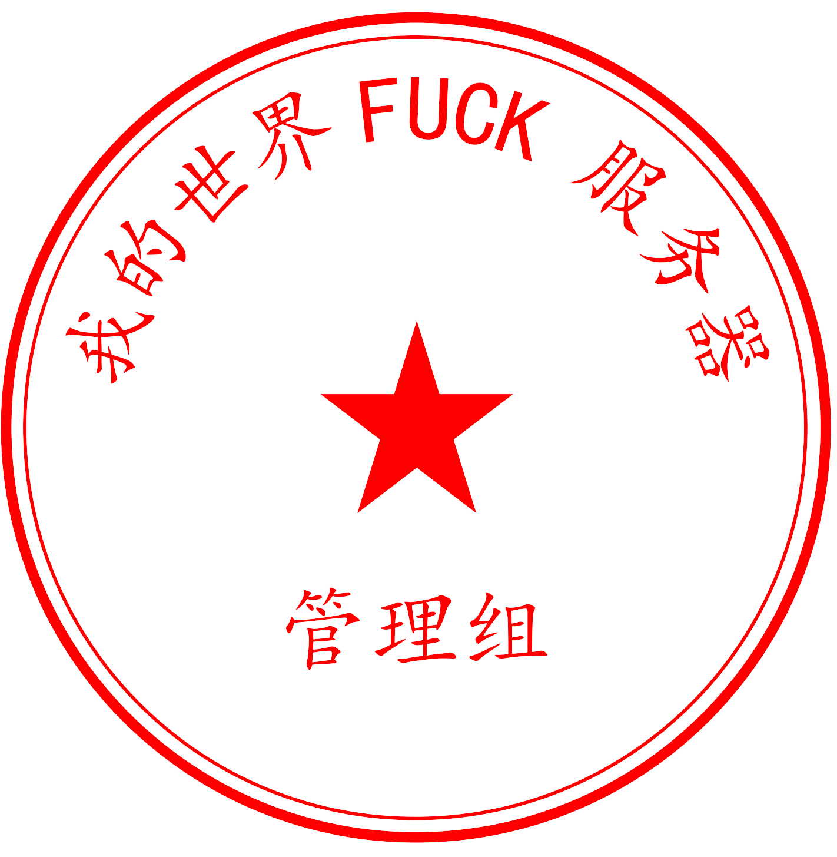

FK管理组

2025年1月1日